Открытые мероприятия детского сада
Сентябрь
26.09.2013
Осенние посиделки «У медведя во бору» в группе «Сложные дефекты»
Первое открытое занятие модульного проекта «Приобщение детей со сложной структурой дефекта к истокам русской народной культуры».
Знакомство с традициями русского народа, с фольклором, народными играми.
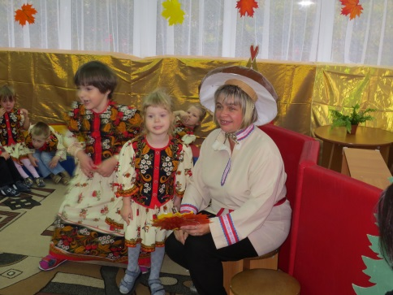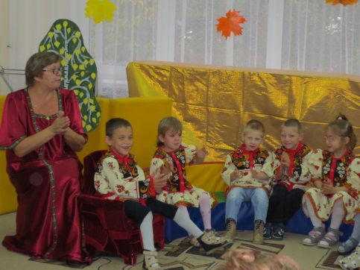
Октябрь
18.10.2013
Праздник «Капустница» в группе «Сложные дефекты»
В старину на Руси заготовка капусты на зиму сопровождалась определенными песнопениями, играми, частушками. Эту старинную традицию можно превратить в веселый праздник для детей и взрослых.
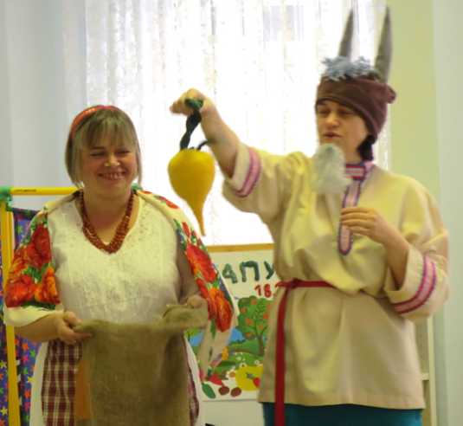
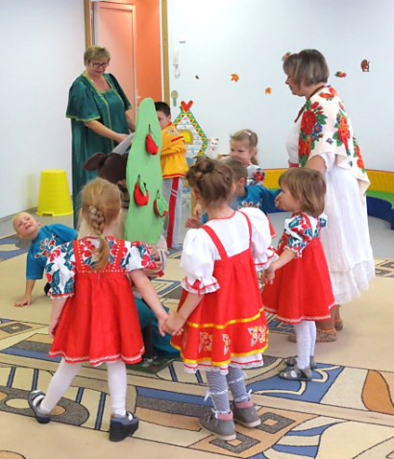
30.10.2013
Праздник – путешествие «В гости к Осени» в ясельной и младшей группах.
Что происходит Осенью? Кого можно встретить в осеннем лесу? Какие подарки нам приготовила Осень? Ответить на эти вопросы можно посмотрев занимательное представление, подготовленное детьми и педагогами
«Осенняя спортивно музыкальная композиция» в средней группе
Можно ли соединить музыку, спорт и Осень. Можно! В этом убедились ребята из нашего детского сада.
Праздник «Дары Осени» в старшей группе
Что нам осень подарила, чем нас осень угостила – все это можно узнать, побывав на нашем осеннем празднике
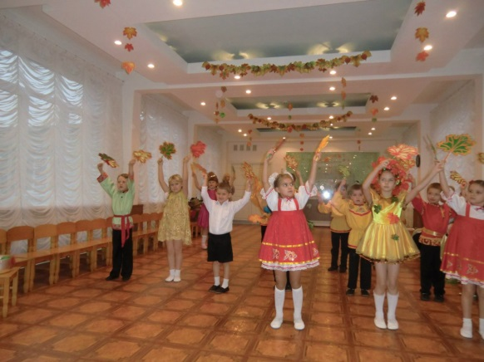
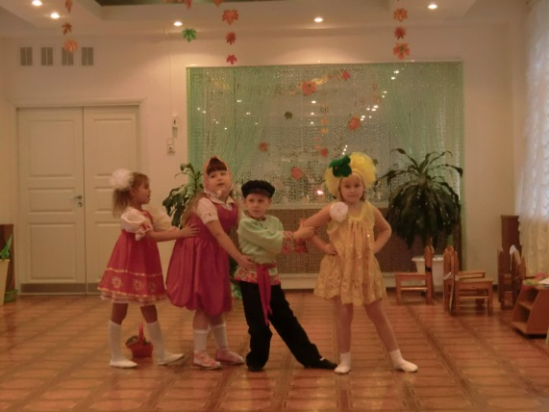
Мюзикл по мотивам русской народной сказки «Репка» в подготовительной к школе группе
Ребята задорно и красочно пересказали всем известную сказку

Ноябрь
08.11.2013
«Осенняя ярмарка» в группе «Сложные дефекты»
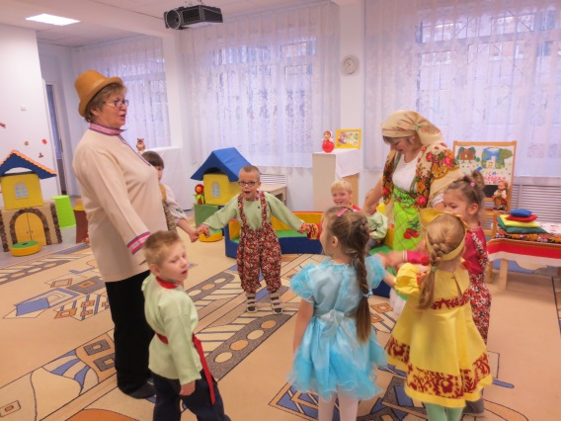
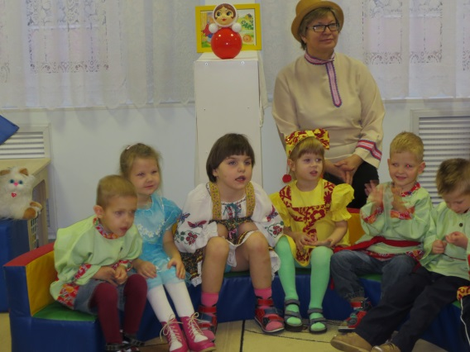
Ноябрь – месяц ярмарок на Руси. А какая же ярмарка без скоморохов, каруселей, хороводов! Наши скоморохи не только поют, танцуют, шутят, они и сказку рассказать могут. И не просто рассказать, а еще и показать.
Декабрь
10.12.2013
Открытое занятие – экскурсия «Две столицы нашей Родины» в подготовительной к школе группе
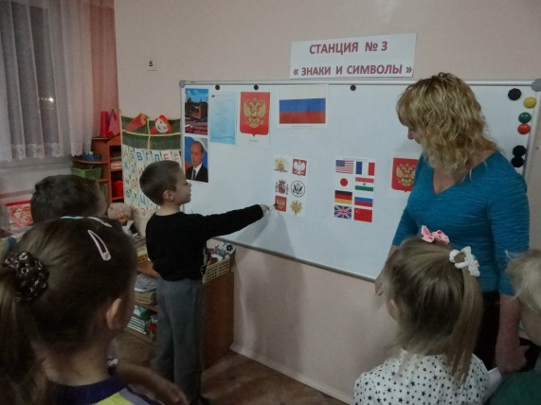
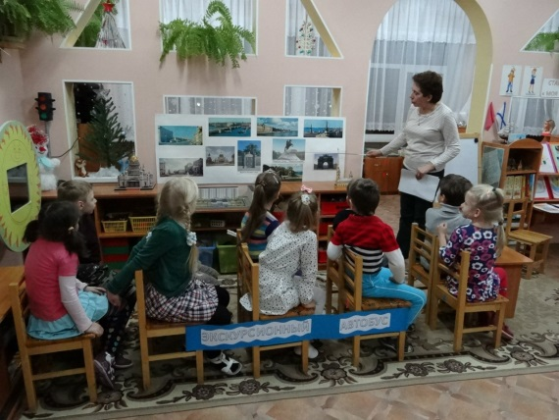
Познакомиться с историей, достопримечательностями, знаменитыми жителями Москвы и Петербурга поможет занимательная экскурсия, в которой каждый может попробовать себя в роли экскурсовода.

24.12.2013
Праздник «Поет Зима, аукает…» в группах «Сложные дефекты»
Где стоит терем Матушки Зимы, в котором живет она с семьей: тетушкой Метелицей, бабушкой Вьюгой, батюшкой Морозом, можно узнать, побывав на нашем празднике
Новогодняя елка «В гости к Дедушке Морозу» в младшей группе
Все мы ждем новогодних чудес, подарков, елки, а какие же чудеса без Дедушки Мороза!

25.12.2013
Новогоднее представление «Как дети Новый год спасали» в подготовительной к школе группе
Что делать, если Баба Яга остановила волшебные часы и новый год никогда не наступит?!
Наши ребята никогда не сдаются! Они вернут стрелки на часах, восстановят ход времени и радостно встретят Новый год!

Новогодняя сказка «Снеговик – почтовик» в средней группе
Расскажет о приключениях снеговика в канун нового года

Январь
22.01.2014
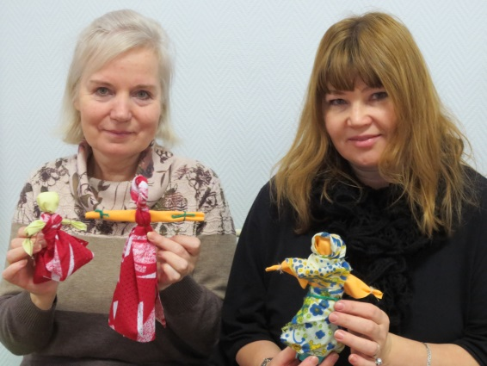
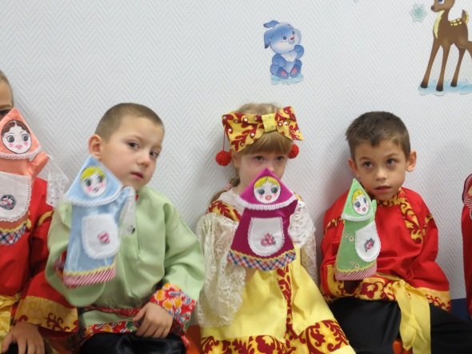
Открытое занятие «Секреты бабушкиного сундука» в группе «Сложные дефекты» Какие народные игрушки сохранились в бабушкином сундуке? Как самим изготовить тряпичную куклу – оберег. Обо всем этом расскажет гостеприимная Хозяюшка, а помогут ей Матрешки, неваляшки, лошадки, барыни и многие другие.
Театрализация по мотивам русской народной сказки «Варежка» в средней группе №2
Рассказывает о приключениях зверят в зимнем лесу.
Мастер класс «Путешествие в прошлое одежды» в средней группе №2
Что носили на Руси, как одевались наши далекие предки. Все это можно узнать намастер классе, а заодно и попробовать самому изготовить кокошник.
Спектакль «Заюшкина избушка» в младшей группе
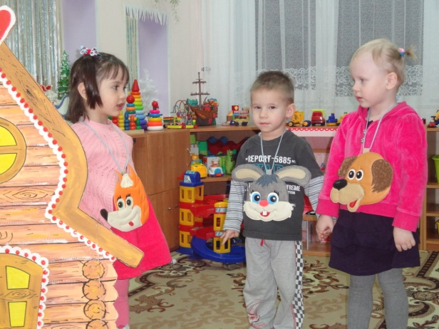
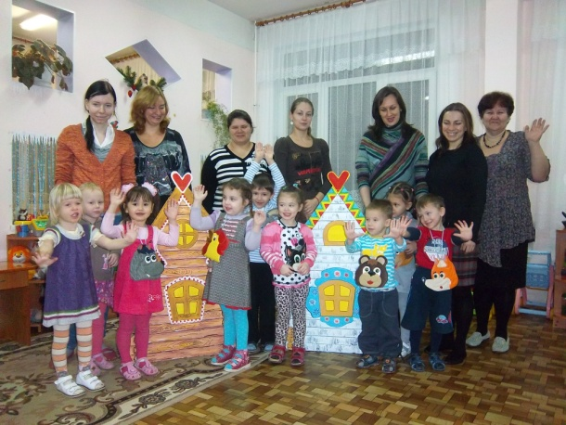
Они еще маленькие, но уже очень талантливые. Убедиться в этом можно посмотрев трогательный спектакль о приключениях зайчика и лисы.
Мастер класс для родителей «Вещь в истории культуры» в подготовительной к школе группе сможет обогатить ваше представление о роли вещей в историческом процессе
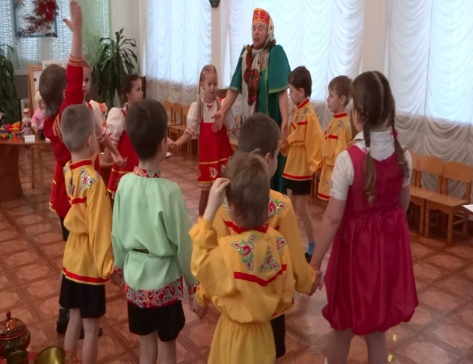
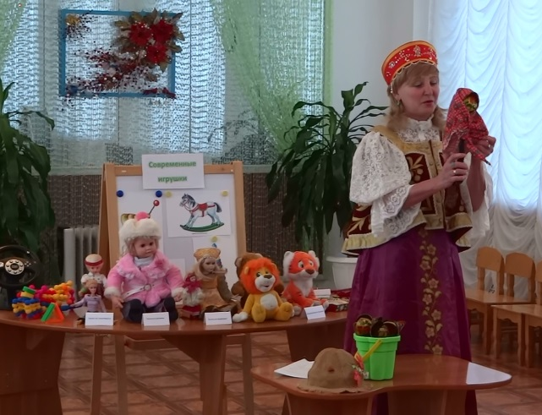
24.01.2014
Видеокурс для родителей «Развивающие игры для детей с ограниченными возможностями здоровья» в группе «Сложные дефекты»
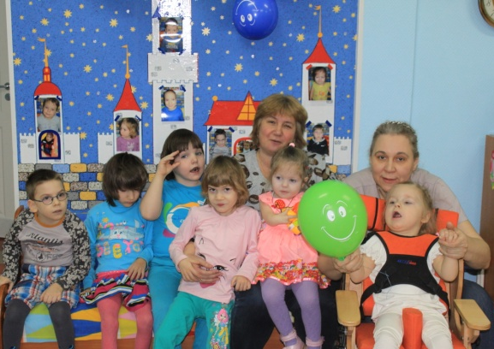
В какие игры лучше играть с ребенком, как научить его рисовать, как помочь ему познать окружающий мир – видеокурс поможет найти ответы
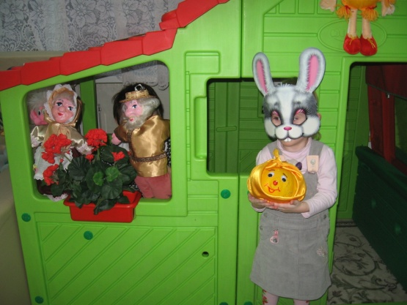

27.01.2014
Открытое занятие «Детям о победе Ленинграда» в старшей и подготовительной к школе группе
Интерактивное занятие «История блокадной куклы» в группе «Сложные дефекты»
В гости к ребятам пришла кукла Таня, жившая в блокадном Ленинграде. Как жили в годы блокады, как дети помогали взрослым, как ленинградцы отстояли наш город. Узнать все это помогла кукла Таня.
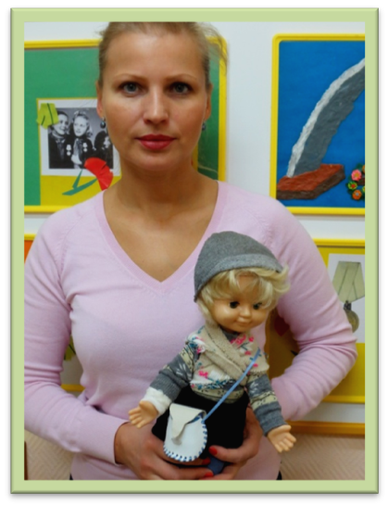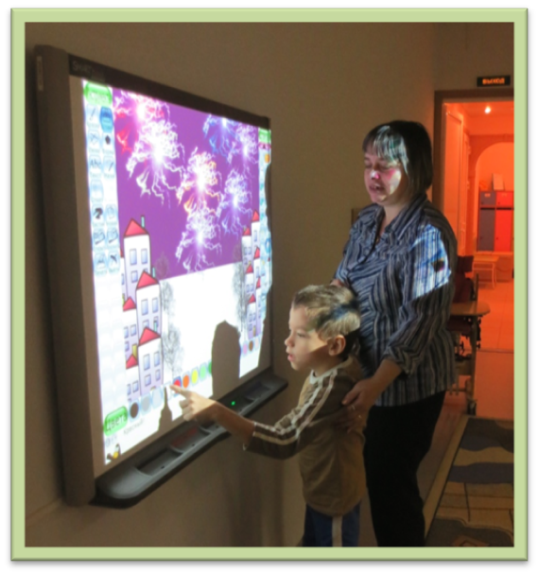
31.01.2014
Открытое занятие «Развитие звуковой культуры речи» в средней группе
Как развивать речь ребенка, что такое артикуляционная гимнастика и многое другое можно узнать, побывав на этом занятии
Февраль
19.02.2014
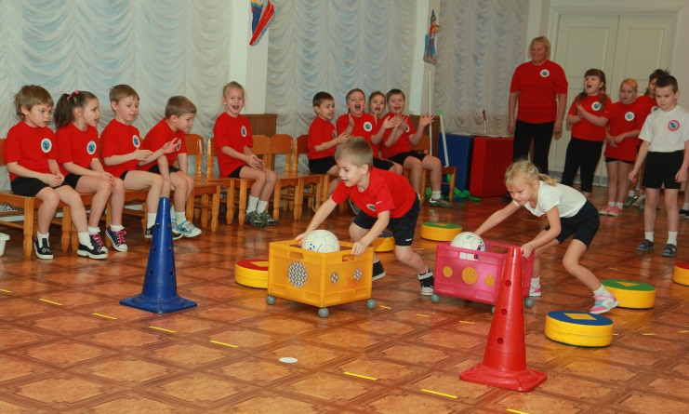
«Малые Олимпийские игры» в старшей и подготовительной к школе группе

Праздник «Олимпийская сказка» в средней группе
Зимние Олимпийские игры в Сочи. Наши дети и педагоги не могут оставаться в стороне! Поддержим наших спортсменов, проведем малые зимние игры!
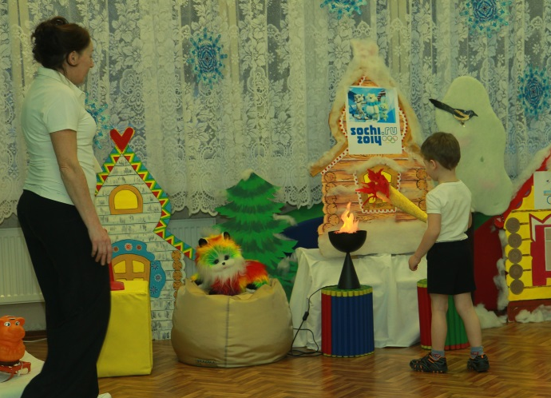

Сказка «Как зверята готовились к Олимпиаде» в группах «Сложные дефекты»
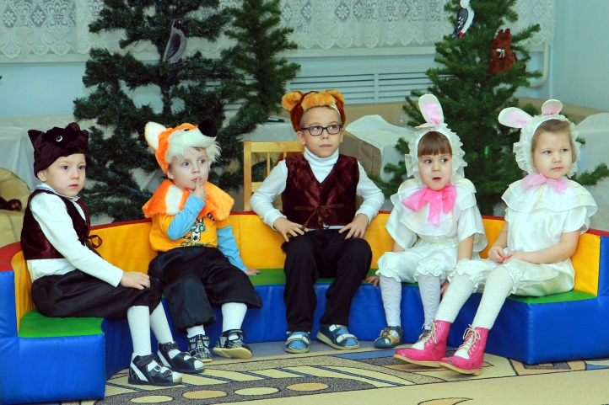

Март
5.03.2014
Спортивные праздники для любимых мам
